
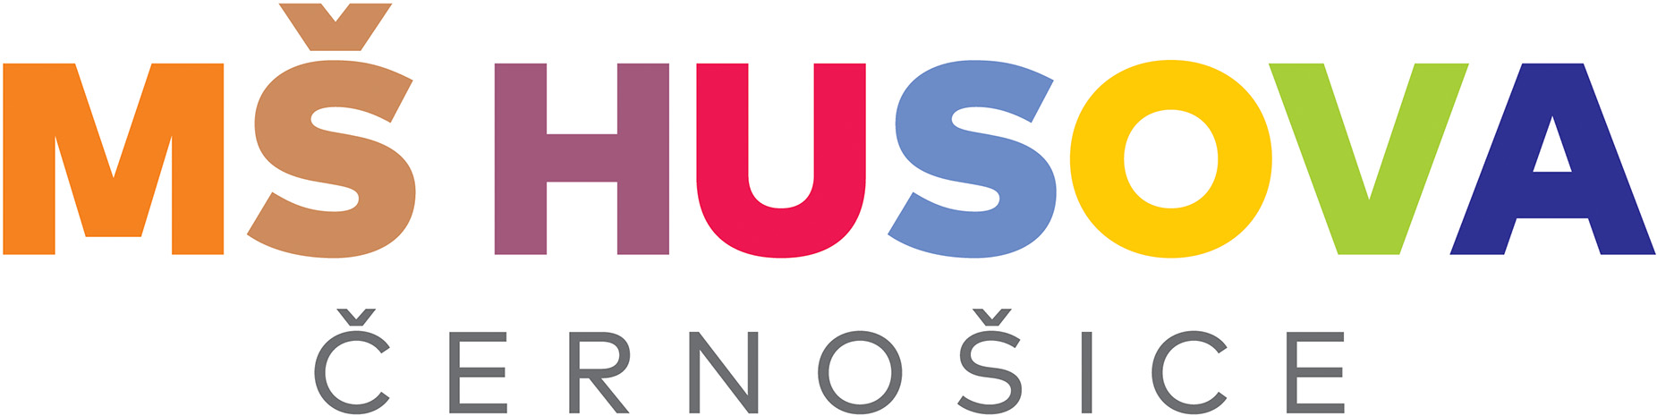

Číslo: 24/2023 |  | o b j e d n á v k a
Ze dne: 30. 8. 2023 |  | o b j e d n á v k a
odběratel |  | dodavatel
Mateřská škola Husova, Černošice
Husova 252 28, Černošice |  | Nomiland s.r.o.  Vřesinská 828  742 83 Klimkovice
IČ:
DIČ:
bankovní spojení
Česká spořitelna, a.s. |  | IČ:  DIČ:
č.účtu:
žádaná dodací lhůta |  | potvrzení a zpětné odeslání
Do 30. 9. 2023
text
Položka druh množství cena Kč
Objednáváme u Vás pomůcky a hračky dle přílohy.

Celková částka s 21% DPH: 58.971, - Kč

Cena je včetně doručení.

Předběžná kontrola před vznikem závazku:  Vyřizuje: Denisa Hrabová  Správce dílčího rozpočtu:  Podpis: |  | Příkazce operace:  Podpis:

